[NOME DA INSTITUIÇÃO]
CURSO DE ENGENHARIA DE SOFTWARE

[NOME COMPLETO DO INTEGRANTE 1]
[NOME COMPLETO DO INTEGRANTE 2]
[NOME COMPLETO DO INTEGRANTE 3]
[NOME COMPLETO DO INTEGRANTE 4]
[NOME COMPLETO DO INTEGRANTE 5]

AMBIENTE MONITORADO: sistema IoT para monitoramento de temperatura e umidade com computação em nuvem

[CIDADE]
2026
[NOME COMPLETO DO INTEGRANTE 1]
[NOME COMPLETO DO INTEGRANTE 2]
[NOME COMPLETO DO INTEGRANTE 3]
[NOME COMPLETO DO INTEGRANTE 4]
[NOME COMPLETO DO INTEGRANTE 5]

AMBIENTE MONITORADO: sistema IoT para monitoramento de temperatura e umidade com computação em nuvem

Relatório técnico apresentado como Projeto Final Desafio da disciplina Arquitetura de Sistemas IoT e Computação em Nuvem, do curso de Engenharia de Software.

Professor: Eduardo Tamanaha

[CIDADE]
2026
RESUMO
Este relatório descreve o desenvolvimento do Ambiente Monitorado, um sistema de Internet das Coisas para monitorar temperatura e umidade em locais de armazenamento sensíveis, tendo como caso de aplicação o estoque de medicamentos de farmácias de pequeno porte, em que esse controle é exigido pela vigilância sanitária e ainda costuma ser feito à mão. A solução usa um microcontrolador ESP32 com sensor DHT22, que valida e filtra as leituras no próprio dispositivo e as publica pelo protocolo MQTT, com TLS e autenticação, em um broker gerenciado. Um back-end escrito em Go, executado em contêineres numa máquina virtual da Oracle Cloud, grava a telemetria em PostgreSQL, aplica regras de alerta, notifica os responsáveis pelo Telegram e permite acionar remotamente a ventilação do ambiente, com confirmação de execução pelo dispositivo. O painel web é publicado com HTTPS por meio da Cloudflare. O trabalho também relaciona os componentes aos modelos de serviço IaaS, PaaS e SaaS, discute as cotas dos planos gratuitos utilizados e propõe métricas de nível de serviço para um cenário hipotético de produção. No protótipo, a latência de ingestão ficou em 448 ms no percentil 95 e os alertas chegaram ao Telegram em cerca de um segundo.
Palavras-chave: Internet das Coisas. Computação em nuvem. MQTT. Computação de borda. ESP32.
SUMÁRIO
1 INTRODUÇÃO
1.1 Contextualização e problema
1.2 Proposta de solução
1.3 Objetivos
1.4 Justificativa e aplicação prática
1.5 Organização do relatório
2 ARQUITETURA DO SISTEMA
2.1 Visão geral
2.2 Hardware e sensores
2.3 Firmware e processamento na borda
2.4 Comunicação e mensageria
2.5 Fluxo de dados
2.6 Back-end
2.7 Modelo de dados
2.8 Visualização e notificações
2.9 Implantação
2.10 Softwares utilizados
3 ANÁLISE DOS MODELOS DE NUVEM
3.1 Modelos de serviço
3.2 Mapeamento dos componentes
3.3 Cotas e limitações dos planos gratuitos
3.4 Dependência de fornecedores
4 PROPOSTA DE ACORDO DE NÍVEL DE SERVIÇO
4.1 Cenário hipotético
4.2 Métricas propostas
4.3 Disponibilidade composta
4.4 Medições no protótipo
4.5 Penalidades e exclusões
5 CONSIDERAÇÕES FINAIS
5.1 Resultados
5.2 Lições aprendidas
5.3 Limitações
5.4 Propostas de evolução
REFERÊNCIAS
APÊNDICE A – ACESSO AO SISTEMA E AO CÓDIGO-FONTE

1 INTRODUÇÃO

1.1 Contextualização e problema
Farmácias e drogarias guardam em estoque produtos cuja eficácia depende das condições do ambiente. A Farmacopeia Brasileira define como temperatura ambiente a faixa de 15 °C a 30 °C, que é a condição de armazenamento indicada para a maior parte dos medicamentos vendidos no varejo (BRASIL, 2019). A RDC nº 430/2020 da Anvisa, que estabelece as boas práticas de armazenagem e transporte de medicamentos, exige que a temperatura e a umidade dos locais de armazenamento sejam monitoradas e registradas (BRASIL, 2020).
Em estabelecimentos de pequeno porte, esse controle costuma ser feito com um termo-higrômetro de parede e uma planilha preenchida à mão duas ou três vezes por dia. O método tem duas falhas claras. A primeira é que nada é registrado entre uma anotação e outra: se o ar-condicionado parar de madrugada ou num fim de semana, o problema só é percebido no expediente seguinte, quando o estoque já ficou horas fora da faixa. A segunda é que o registro depende de uma pessoa lembrar de fazê-lo, o que gera lacunas e anotações feitas depois do horário.

1.2 Proposta de solução
Este trabalho propõe o Ambiente Monitorado, um sistema IoT que substitui a leitura manual por medição contínua e automática. Um dispositivo baseado no microcontrolador ESP32, instalado no estoque, mede temperatura e umidade a cada 2 segundos com um sensor DHT22, descarta leituras inválidas, suaviza o sinal e envia os dados para a nuvem pelo protocolo MQTT. No servidor, as leituras são gravadas em banco de dados e comparadas com os limites configurados para aquele local. Quando a condição sai da faixa, o responsável recebe um aviso no Telegram em poucos segundos.
O sistema também funciona no sentido inverso: pelo painel web ou pelo próprio Telegram, o usuário pode ligar ou desligar a ventilação do ambiente, e o dispositivo confirma a execução do comando. Se a conexão com a internet cair, o ESP32 continua decidindo sozinho: acende um alarme local e liga a ventilação quando a temperatura passa do limite. O histórico fica disponível no painel e pode ser exportado em planilha para apresentar à vigilância sanitária.

1.3 Objetivos
O objetivo geral é desenvolver um protótipo funcional de monitoramento ambiental que integre dispositivo de borda, mensageria MQTT, armazenamento, visualização e notificação em serviços de nuvem. Os objetivos específicos são:
- coletar temperatura e umidade com um ESP32 e tratar os dados no próprio dispositivo antes do envio;
- transmitir telemetria e receber comandos por MQTT com criptografia TLS e autenticação;
- armazenar o histórico em banco de dados relacional e exibi-lo em um painel web protegido por login;
- enviar alertas automáticos ao Telegram e permitir o acionamento remoto de um atuador;
- analisar os modelos de serviço de nuvem empregados e propor métricas de nível de serviço para um cenário de produção.

1.4 Justificativa e aplicação prática
O custo de hardware por ponto monitorado fica em torno de R$ 80, e todos os serviços de nuvem usados no protótipo estão em planos gratuitos. Isso torna a solução viável justamente para o público que hoje depende do controle manual. Embora o caso escolhido seja o estoque de medicamentos, nada no sistema é específico desse setor: os limites são configurados pelo painel, de modo que a mesma solução atende salas de servidores, câmaras de alimentos ou estufas.
Do ponto de vista acadêmico, o projeto exercita de forma integrada os temas da disciplina: computação de borda, protocolos de mensageria, segurança de comunicação, serviços gerenciados e os compromissos entre custo, disponibilidade e dependência de fornecedores que aparecem ao levar um sistema para a nuvem.

1.5 Organização do relatório
A seção 2 descreve a arquitetura, do sensor ao painel. A seção 3 analisa os serviços de nuvem segundo os modelos IaaS, PaaS e SaaS e discute as cotas dos planos gratuitos. A seção 4 apresenta a proposta de SLA e compara as metas com o que foi medido no protótipo. A seção 5 traz as considerações finais, com lições aprendidas, limitações e propostas de evolução.

2 ARQUITETURA DO SISTEMA

2.1 Visão geral
A solução foi organizada em quatro blocos, mostrados na Figura 1. Na borda, o ESP32 lê o sensor, processa os dados e controla os atuadores. A mensageria fica a cargo de um broker MQTT gerenciado, o HiveMQ Cloud, que recebe as mensagens do dispositivo e as entrega ao servidor, e vice-versa. O processamento central roda em uma máquina virtual da Oracle Cloud, em contêineres Docker com o back-end e o banco PostgreSQL. Por fim, os usuários interagem pelo navegador, com acesso publicado pela Cloudflare, e pelo Telegram.
Figura 1 – Diagrama de componentes da solução
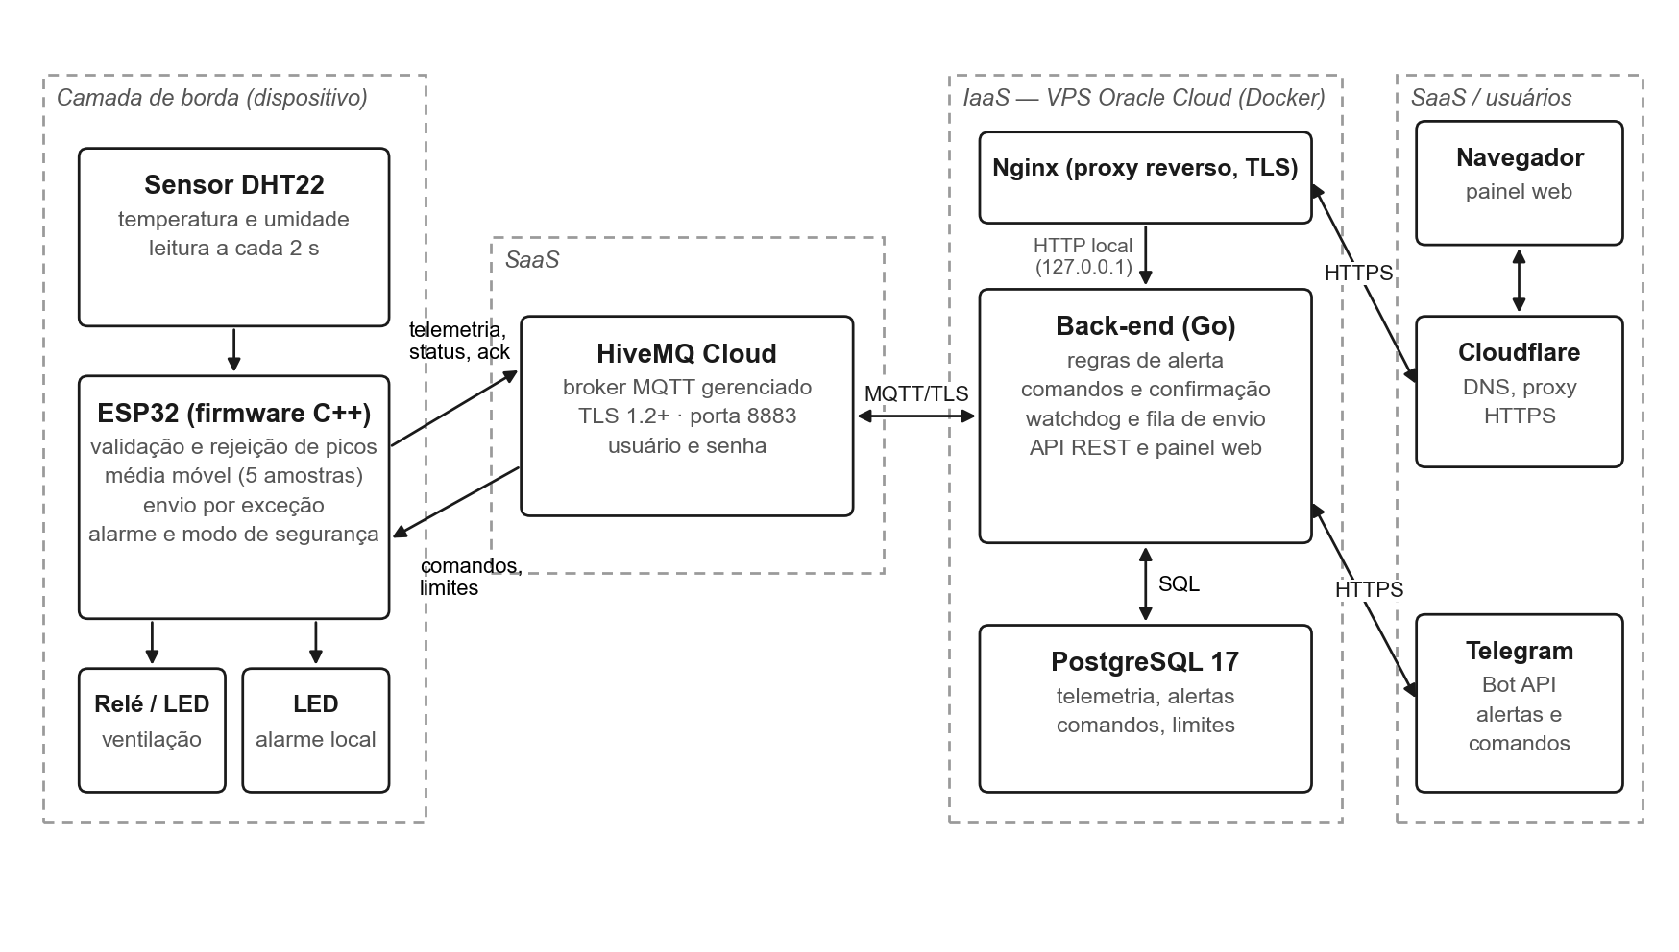
Fonte: Elaborado pelos autores (2026).
Uma decisão importante foi não permitir que o dispositivo fale diretamente com o servidor. O ESP32 conhece apenas o endereço do broker; o back-end também. Esse desacoplamento, típico do modelo publicar/assinar, permite trocar o servidor de lugar, reiniciá-lo ou acrescentar novos consumidores sem alterar o firmware dos dispositivos já instalados.

2.2 Hardware e sensores
O Quadro 1 lista os componentes do dispositivo e as ligações utilizadas. O DHT22 foi escolhido por medir as duas grandezas no mesmo encapsulamento, com precisão adequada à aplicação (±0,5 °C e ±2 a 5 % de umidade relativa, segundo o fabricante) e custo baixo (AOSONG, [s.d.]). O ESP32 oferece Wi-Fi integrado e capacidade de processamento suficiente para TLS, o que dispensa um gateway intermediário (ESPRESSIF, 2023).
Quadro 1 – Componentes de hardware
Componente | Função | Especificação | Ligação
ESP32 DevKit C | Controlador, Wi-Fi e processamento de borda | Dual-core 240 MHz, 520 KB SRAM, 4 MB flash | Alimentação USB 5 V
Sensor DHT22 (AM2302) | Temperatura e umidade | −40 a 80 °C (±0,5 °C); 0 a 100 % UR (±2–5 %); 1 leitura a cada 2 s | Dados no GPIO 4, resistor de pull-up 10 kΩ
Módulo relé 1 canal (ou LED verde) | Atuador: ventilação do ambiente | Bobina 5 V; no protótipo, LED com resistor de 220 Ω | GPIO 18
LED vermelho | Alarme local | Resistor de 220 Ω | GPIO 19
Fonte: Elaborado pelos autores (2026).
O circuito foi validado no simulador Wokwi, que reproduz o ESP32, o DHT22 e os LEDs e permite alterar a temperatura e a umidade do sensor durante a execução (Figura 2). O firmware que roda no simulador é o mesmo que é gravado na placa física.
Figura 2 – Circuito do dispositivo no simulador Wokwi
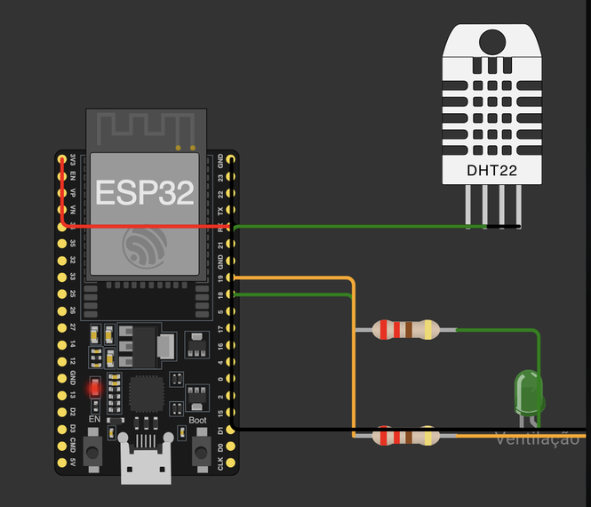
Fonte: Elaborado pelos autores no Wokwi (2026).
[Inserir aqui a fotografia da montagem física com o ESP32, o DHT22 e o relé, com a respectiva legenda e fonte.]

2.3 Firmware e processamento na borda
O firmware foi escrito em C++ sobre o framework Arduino, com o PlatformIO como ferramenta de compilação. Ocupa 14,2 % da RAM (46,5 KB) e 70,2 % da área de programa do ESP32, já incluídas as bibliotecas de TLS. O laço principal não usa chamadas bloqueantes: a cada volta ele mantém a conexão com o broker, processa mensagens recebidas e, a cada 2 segundos, faz uma nova leitura do sensor.
Cada leitura passa por uma sequência de etapas antes de qualquer envio. Primeiro, valores impossíveis para o sensor ou ausentes são descartados. Em seguida, saltos bruscos em relação à média recente são tratados como ruído e ignorados, a menos que se repitam três vezes seguidas, caso em que representam uma mudança real. As leituras aceitas entram numa média móvel de cinco amostras. Com o valor filtrado, o dispositivo compara a leitura com os limites recebidos da nuvem, acende o LED de alarme se for o caso e decide se vale a pena publicar. Os parâmetros estão no Quadro 2.
Quadro 2 – Parâmetros do processamento na borda
Parâmetro | Valor | Motivo
Intervalo de leitura | 2 s | Frequência máxima suportada pelo DHT22
Faixa válida | −40 a 80 °C; 0 a 100 % | Fora disso a leitura é erro do sensor, não alerta
Rejeição de picos | Salto > 5 °C ou > 15 %; aceito após 3 repetições | Evita alarme falso por ruído sem esconder mudanças reais
Média móvel | 5 amostras (10 s) | Suaviza oscilações de leitura
Envio por exceção | Variação ≥ 0,3 °C ou ≥ 1 %; senão a cada 10 s | Reduz o tráfego quando o ambiente está estável
Envio em alarme | A cada 2 s | Acelera a confirmação do alerta no servidor
Modo de segurança | Sem broker por 30 s e temperatura acima do máximo | Liga a ventilação sem depender da nuvem; desliga ao voltar 1 °C abaixo do limite
Persistência dos limites | Memória flash (NVS) | Mantém a decisão local mesmo após reiniciar sem internet
Fonte: Elaborado pelos autores (2026).
A Figura 3 mostra o filtro funcionando em um teste real, com o dispositivo no Wokwi. A temperatura do sensor foi alterada de 24 °C para 80 °C e, depois, para 20,7 °C. Na primeira mensagem após cada salto, o ESP32 manteve o valor anterior e contabilizou a leitura como descartada; quando o novo patamar se repetiu, passou a publicá-lo. Durante o alarme, o intervalo entre mensagens caiu de cerca de 10 s para 2 s.
Figura 3 – Leitura bruta e valor publicado pelo ESP32 durante teste no Wokwi
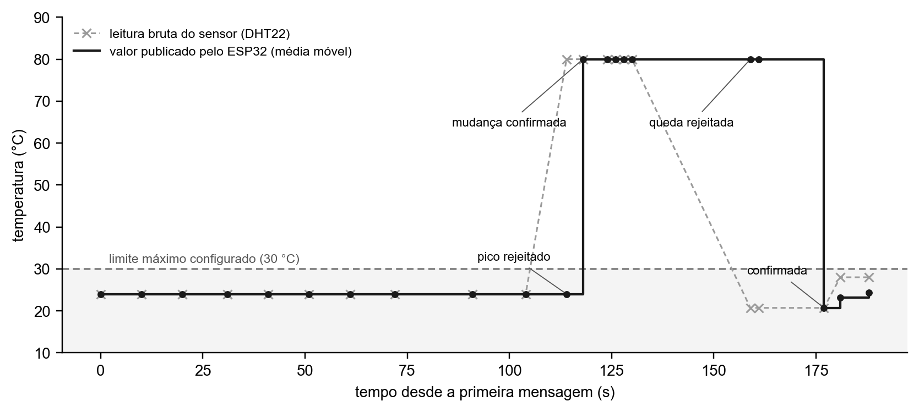
Fonte: Elaborado pelos autores a partir dos registros do banco de dados (14 out. 2026).
O envio por exceção tem impacto direto no custo. Cada mensagem de telemetria ocupa cerca de 0,27 KB, somando o conteúdo JSON, o tópico e os cabeçalhos. Com o ambiente estável, o dispositivo envia uma mensagem a cada 10 s, ou cerca de 8.640 por dia, o que dá aproximadamente 70 MB por mês. Se publicasse cada leitura, seriam 43.200 mensagens por dia, cinco vezes mais. Essa diferença é retomada na seção 3.3, porque decide se a solução cabe ou não na cota gratuita do broker.

2.4 Comunicação e mensageria
O protocolo escolhido foi o MQTT 3.1.1, padrão OASIS projetado para dispositivos com recursos limitados e redes instáveis (OASIS, 2014). No MQTT, os clientes não se comunicam diretamente: publicam mensagens em tópicos e assinam os tópicos que lhes interessam, e o broker faz a entrega. Os tópicos foram organizados por dispositivo, no formato ambiente/<id>/<tipo>, o que permite ao servidor assinar todos os dispositivos de uma vez com o curinga + (Quadro 3).
Quadro 3 – Tópicos MQTT
Tópico | Sentido | QoS | Conteúdo
ambiente/<id>/telemetry | ESP32 → nuvem | 0 | Valores filtrados e brutos, estado do atuador, sinalizações da borda, número de sequência e horário da medição
ambiente/<id>/status | ESP32 → nuvem | 1, retido | Online, versão do firmware e IP. A mensagem de offline é registrada como Last Will
ambiente/<id>/ack | ESP32 → nuvem | 0 | Confirmação de comando: identificador e estado real do atuador
ambiente/<id>/cmd | nuvem → ESP32 | 1 | Comando com identificador único e ação (ligar ou desligar)
ambiente/<id>/config | nuvem → ESP32 | 1, retido | Limites mínimo e máximo de temperatura e umidade
Fonte: Elaborado pelos autores (2026).
A comunicação bidirecional exigida no projeto aparece em três fluxos. No sentido dispositivo para nuvem trafegam a telemetria, o estado de conexão e as confirmações. No sentido contrário seguem os comandos de acionamento e a configuração de limites. Para os comandos foi usado QoS 1, que garante pelo menos uma entrega; como isso pode gerar duplicatas, cada comando tem um identificador e o ESP32 guarda os dez últimos executados para não repetir a ação. A configuração é publicada como mensagem retida, de forma que um dispositivo recém-ligado recebe os limites vigentes assim que assina o tópico.
O recurso de Last Will merece destaque. Ao conectar, o ESP32 registra no broker uma mensagem de offline, que o próprio broker publica se a conexão cair sem um encerramento normal. Em teste com desligamento abrupto, o alerta de dispositivo desconectado chegou ao Telegram cerca de 3 segundos depois. Como redundância, o servidor também considera offline qualquer dispositivo que fique 30 segundos sem enviar telemetria.
Os mecanismos de segurança adotados em cada camada estão resumidos no Quadro 4.
Quadro 4 – Mecanismos de segurança
Camada | Mecanismo
Dispositivo ↔ broker | TLS 1.2 na porta 8883, com validação do certificado do broker pela autoridade raiz ISRG Root X1 embutida no firmware; usuário e senha individuais por dispositivo
Back-end ↔ broker | TLS e credencial própria do servidor
Broker local (desenvolvimento) | Mosquitto sem acesso anônimo e com lista de controle de acesso: cada dispositivo só publica e assina os próprios tópicos
Navegador ↔ painel | HTTPS pela Cloudflare; login com sessão em cookie assinado (HMAC-SHA256), HttpOnly e Secure; bloqueio temporário após 5 tentativas erradas
API | Validação de todos os campos recebidos, rejeição de requisições de outras origens e limite de tamanho do corpo
Telegram | O bot só responde ao chat autorizado; demais conversas são ignoradas
Segredos | Senhas e tokens em arquivo de ambiente fora do controle de versão, com permissão restrita ao dono
Fonte: Elaborado pelos autores (2026).

2.5 Fluxo de dados
A Figura 4 mostra o caminho de uma leitura até virar alerta. O ESP32 publica a telemetria no broker, que a entrega ao back-end. O servidor grava a leitura, descartando duplicatas pelo par identificador de inicialização e número de sequência, e avalia as regras. Se a leitura for a terceira seguida fora do limite, o alerta é gravado com estado pendente e um processo separado faz o envio ao Telegram.
Figura 4 – Sequência de telemetria e alerta
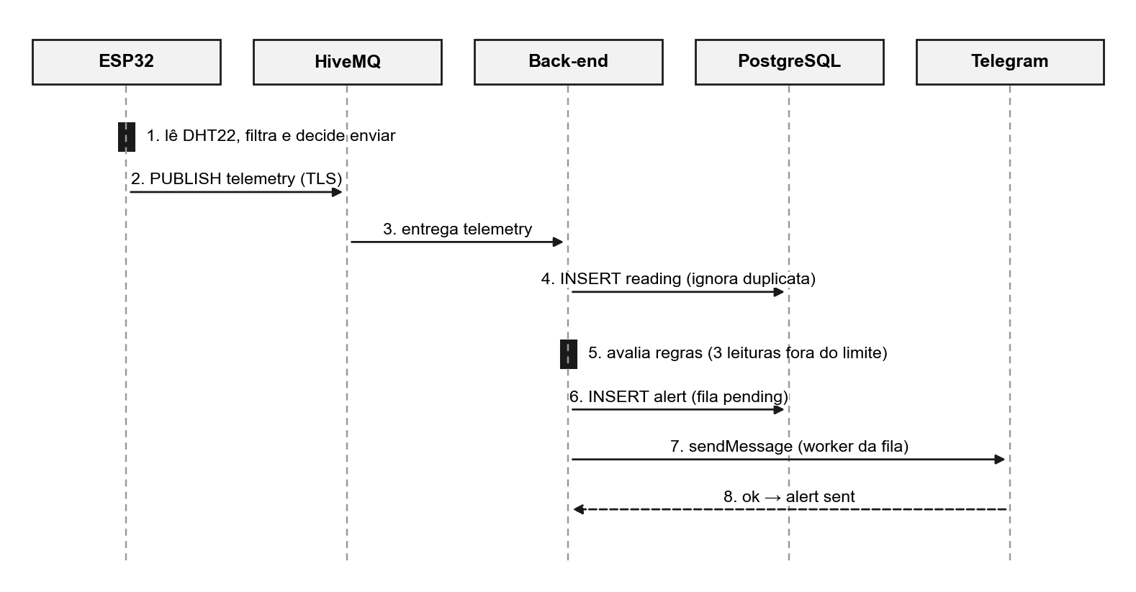
Fonte: Elaborado pelos autores (2026).
O caminho inverso, de um comando, está na Figura 5. O pedido pode partir do painel ou do Telegram. O back-end registra o comando com prazo de 15 segundos, publica no tópico do dispositivo e aguarda a confirmação. Só quando o ESP32 responde com o estado real do atuador o comando é dado como executado. Se o prazo vencer, o painel exibe que não houve confirmação.
Figura 5 – Sequência de comando com confirmação
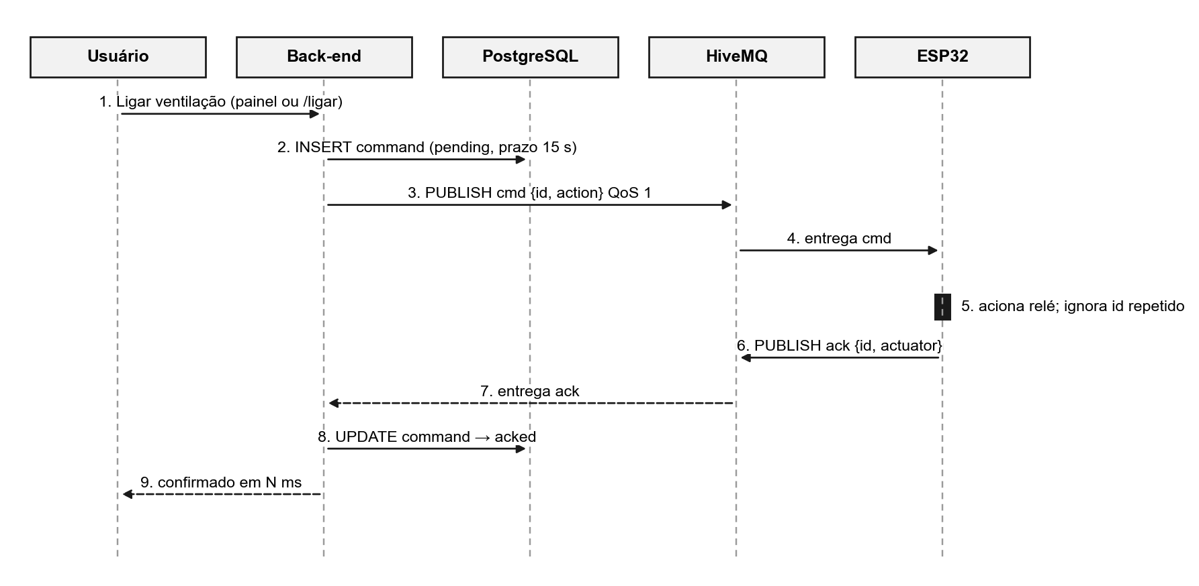
Fonte: Elaborado pelos autores (2026).

2.6 Back-end
O back-end foi escrito em Go, compilado em um único binário estático e empacotado em uma imagem Docker de 29 MB. Em operação, o processo usa cerca de 9 MB de memória. O código está dividido em pacotes com responsabilidades separadas: configuração, regras de alerta, acesso ao banco, cliente MQTT, cliente do Telegram, regras de negócio e API HTTP. As regras de alerta foram isoladas de banco e rede para poderem ser testadas de forma automatizada.
Um alerta só é disparado após três leituras consecutivas fora do limite, o que evita notificações por oscilações pontuais. Enquanto a condição persiste, o servidor reenvia um lembrete a cada 5 minutos. A volta ao normal exige uma margem de histerese de 1 °C ou 3 % abaixo do limite, para que o valor oscilando bem em cima da fronteira não gere uma sequência de alertas e normalizações. O estado dos alertas ativos é guardado no banco, de modo que reiniciar o servidor não provoca notificações repetidas.
O envio ao Telegram segue o padrão de caixa de saída: o alerta é gravado primeiro e entregue depois por um processo à parte, com até cinco tentativas e intervalos crescentes entre elas. Assim, uma instabilidade momentânea do Telegram atrasa a notificação, mas não a perde. As rotas da API estão no Quadro 5.
Quadro 5 – Rotas da API REST
Método | Rota | Descrição
POST | /api/login, /api/logout | Abre e encerra a sessão do painel
GET | /api/overview | Dispositivos, última leitura, alertas ativos e estado do broker
GET | /api/devices/{id}/readings | Histórico do período solicitado
GET | /api/devices/{id}/readings.csv | Exportação do histórico em planilha
GET, POST | /api/devices/{id}/commands | Lista e envia comandos ao atuador
PUT | /api/devices/{id}/limits | Altera os limites e os reenvia ao dispositivo
GET | /api/alerts | Alertas e situação do envio ao Telegram
GET | /api/metrics | Indicadores de SLA: latências, completude e taxa de sucesso
GET | /healthz | Verificação de saúde do banco e do broker, para monitoramento externo
Fonte: Elaborado pelos autores (2026).

2.7 Modelo de dados
O banco PostgreSQL tem cinco tabelas, mostradas na Figura 6. A tabela devices guarda cada dispositivo, seu estado e seus limites; o cadastro é automático na primeira mensagem, já que o broker só aceita dispositivos com credencial válida. A tabela readings é a série temporal da telemetria e guarda tanto o valor filtrado quanto o bruto, além do horário de chegada e do horário da medição informado pelo ESP32, o que permite calcular a latência de ponta a ponta. As tabelas alerts e commands registram o histórico de notificações e de acionamentos, e alert_state guarda os alertas ativos. O histórico de leituras é mantido por 30 dias.
Figura 6 – Modelo de dados
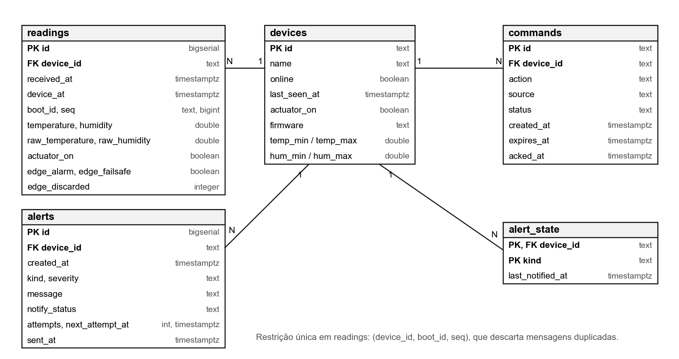
Fonte: Elaborado pelos autores (2026).

2.8 Visualização e notificações
O painel web foi feito em HTML e JavaScript sem frameworks e é servido pelo próprio back-end. Ele mostra os valores atuais, o estado de conexão do dispositivo e do atuador, os gráficos de temperatura e umidade com a faixa dos limites sombreada, os controles de acionamento e de limites, a lista de alertas e os indicadores de SLA calculados a partir do banco (Figuras 7 e 8). O acesso exige login.
Figura 7 – Painel web: leituras, histórico e controle remoto
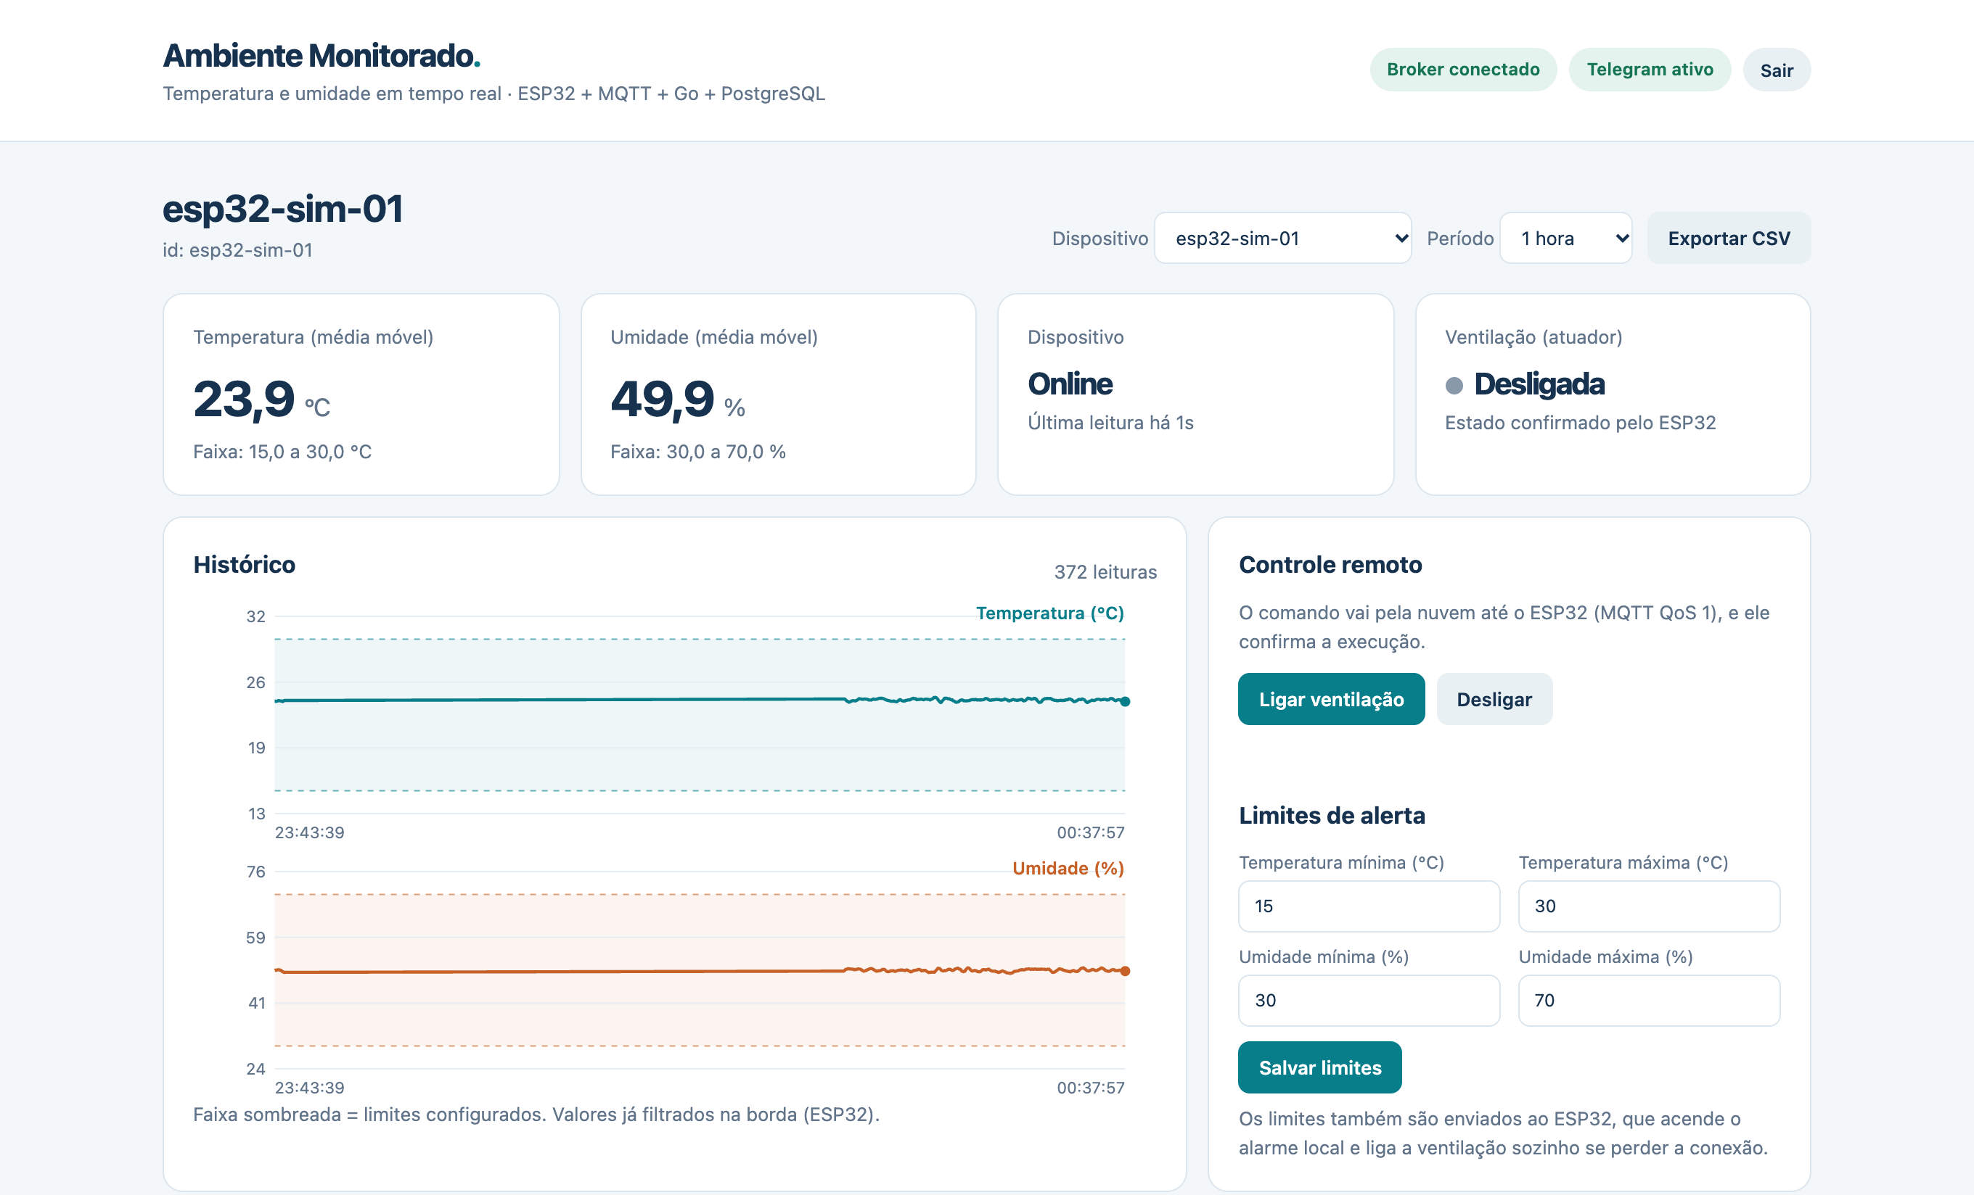
Fonte: Captura de tela do sistema em produção, elaborada pelos autores (2026).
Figura 8 – Painel web: alertas e indicadores de SLA
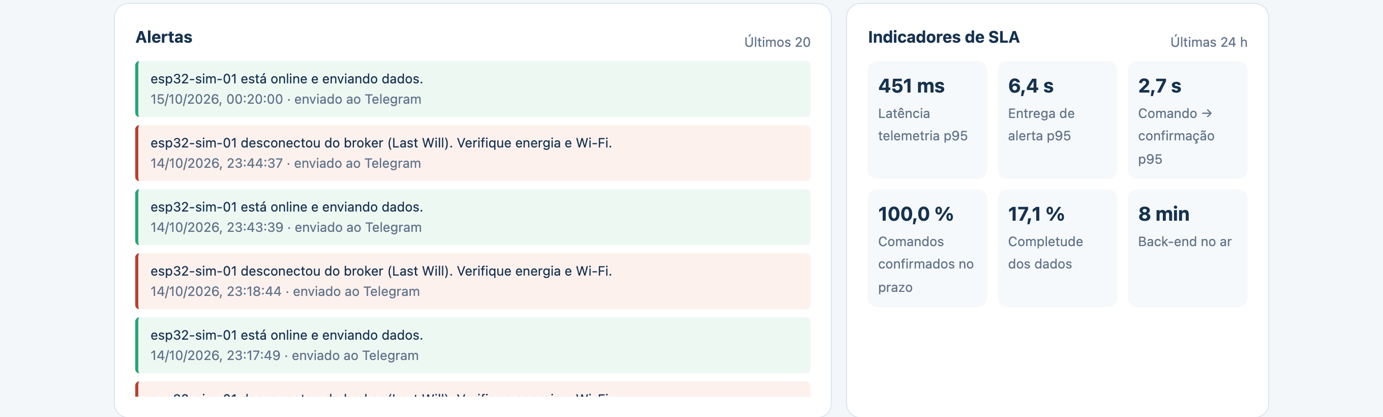
Fonte: Captura de tela do sistema em produção, elaborada pelos autores (2026).
O Telegram cumpre dois papéis. Recebe as notificações automáticas, com símbolos distintos para alerta crítico, aviso e normalização, e aceita comandos digitados pelo usuário: /status mostra as leituras atuais, /ligar e /desligar acionam a ventilação e /limites exibe a configuração. Ao receber /ligar, o bot espera a confirmação do dispositivo antes de responder, informando o tempo que a operação levou (Figura 9).
Figura 9 – Conversa com o bot do Telegram durante os testes
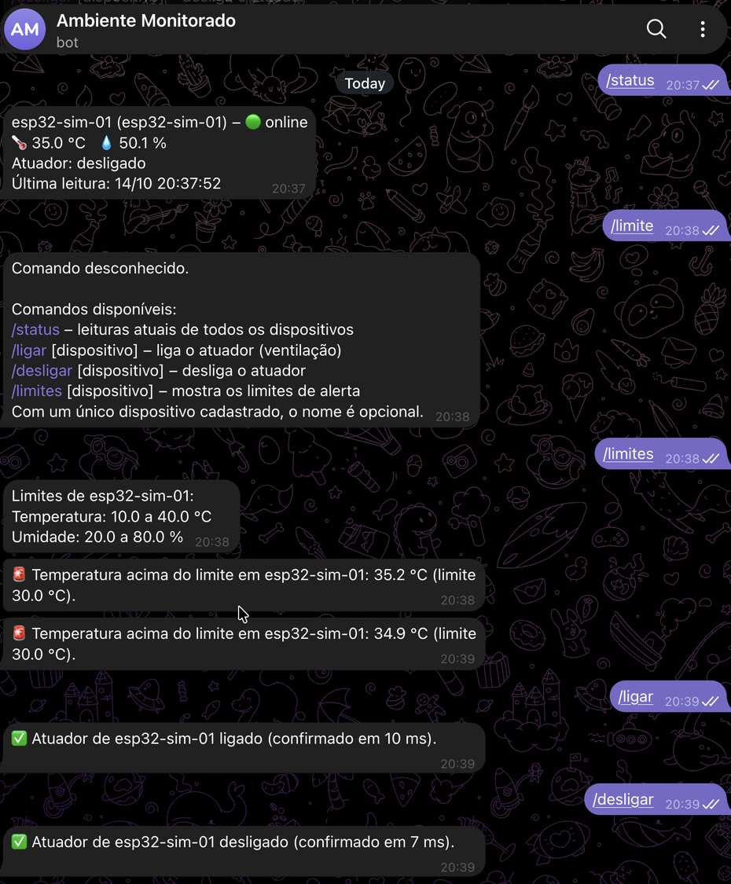
Fonte: Captura de tela elaborada pelos autores (2026).

2.9 Implantação
Em produção, o back-end e o banco rodam em contêineres Docker numa máquina virtual Ampere A1 da Oracle Cloud, na região de São Paulo, com 4 núcleos ARM e 24 GB de memória. A aplicação escuta apenas no endereço local da máquina; o acesso externo passa pelo proxy da Cloudflare, que publica o domínio e fornece HTTPS, e pelo Nginx, que encaminha as requisições ao contêiner. O broker MQTT é o HiveMQ Cloud, na região de Frankfurt. Para desenvolvimento, o mesmo projeto sobe localmente com um broker Mosquitto em contêiner, sem depender de nenhum serviço externo.
Os segredos, como senhas do banco e do broker, token do bot e chave de sessão, ficam em um arquivo de ambiente que não vai para o repositório. O código-fonte é versionado no GitHub seguindo o fluxo git flow, com ramos separados para funcionalidades e correções.

2.10 Softwares utilizados
O Quadro 6 reúne as linguagens, bibliotecas, ferramentas e serviços empregados no projeto.
Quadro 6 – Softwares e bibliotecas
Software | Versão | Uso
Go | 1.26 | Linguagem do back-end e do simulador de dispositivo
Eclipse Paho MQTT (Go) | 1.5 | Cliente MQTT do back-end
pgx | 5.11 | Driver PostgreSQL para Go
PostgreSQL | 17 | Banco de dados
Arduino-ESP32 / PlatformIO | 2.0 / 6 | Framework e compilação do firmware
PubSubClient, ArduinoJson, DHT (Adafruit) | 2.8 / 7 / 1.4 | MQTT, JSON e leitura do sensor no ESP32
Docker e Docker Compose | 29 / 2 | Empacotamento e execução dos serviços
Nginx | 1.24 | Proxy reverso na máquina virtual
HiveMQ Cloud | Serverless | Broker MQTT gerenciado
Cloudflare | Free | DNS, proxy e HTTPS
Telegram Bot API | — | Notificações e comandos
Wokwi | — | Simulação do circuito
Fonte: Elaborado pelos autores (2026).

3 ANÁLISE DOS MODELOS DE NUVEM

3.1 Modelos de serviço
O NIST define três modelos de serviço de nuvem, que se diferenciam pelo ponto até onde o provedor administra a pilha tecnológica (MELL; GRANCE, 2011). Em IaaS (Infrastructure as a Service), o provedor entrega máquinas virtuais, armazenamento e rede, e o cliente instala e mantém o sistema operacional e tudo o que roda sobre ele. Em PaaS (Platform as a Service), o provedor também administra o sistema operacional e o ambiente de execução, e o cliente apenas publica a aplicação ou consome um serviço de plataforma, como um banco de dados gerenciado. Em SaaS (Software as a Service), o cliente usa um software pronto, configurando apenas o que o serviço expõe.

3.2 Mapeamento dos componentes
O Quadro 7 relaciona cada componente da solução ao modelo de serviço correspondente.
Quadro 7 – Componentes da solução e modelos de serviço
Componente | Provedor | Modelo | Justificativa
Máquina virtual (back-end e banco) | Oracle Cloud | IaaS | A Oracle entrega a máquina; o grupo instalou Docker, configurou Nginx, firewall, certificados e é responsável por atualizações e backups
Broker MQTT | HiveMQ Cloud | PaaS / SaaS | Serviço gerenciado: o grupo só cria credenciais e conecta clientes. Atua como plataforma de mensageria sobre a qual a aplicação é construída
DNS, proxy e HTTPS | Cloudflare | SaaS | Configuração por painel web; certificado, proteção contra ataques e roteamento são do provedor
Notificações | Telegram | SaaS | Uso da Bot API pronta; o grupo só implementa o cliente
Repositório de código | GitHub | SaaS | Versionamento e colaboração do grupo
Simulação do circuito | Wokwi | SaaS | Ambiente de simulação acessado pelo navegador
PostgreSQL | Contêiner na VM | dentro do IaaS | Autogerenciado. Poderia ser trocado por um banco gerenciado (PaaS), como Neon ou Supabase, transferindo backups e atualizações ao provedor
Fonte: Elaborado pelos autores (2026).
A divisão evidencia um compromisso. Os componentes em SaaS e PaaS exigiram poucos minutos de configuração e nenhuma manutenção, mas o grupo tem pouco controle sobre eles: não escolhe a região do broker gratuito, nem tem garantia de disponibilidade. Na máquina virtual o controle é total, porém cada aspecto, de certificados a atualizações de segurança, passa a ser responsabilidade do grupo.

3.3 Cotas e limitações dos planos gratuitos
Todos os serviços externos foram usados em planos gratuitos. O Quadro 8 resume as cotas e limitações de cada um e o efeito delas sobre o projeto.
Quadro 8 – Planos gratuitos utilizados
Serviço | Cota ou limitação | Impacto no projeto
Oracle Cloud Always Free | Até 4 OCPUs Ampere A1 e 24 GB de RAM no total; 200 GB de armazenamento em bloco; instâncias ociosas podem ser recuperadas pela Oracle | Capacidade muito acima da necessária (o projeto usa menos de 50 MB de RAM). Risco: perda da instância em caso de ociosidade prolongada
HiveMQ Cloud Serverless | Até 100 conexões simultâneas e 10 GB de tráfego por mês; sem certificado de cliente nem controle de acesso por tópico; sem SLA; plano encerrado para novos cadastros e desativado em 31/12/2026 | Limita o sistema a cerca de 99 dispositivos e define o orçamento de tráfego. Sem ACL por tópico, um dispositivo comprometido poderia publicar em tópicos de outro
Cloudflare Free | Proxy apenas para tráfego HTTP/HTTPS; encaminhamento de TCP genérico (Spectrum) é pago | O painel passa pela Cloudflare, mas o MQTT precisa ir direto ao broker
Telegram Bot API | Gratuita; cerca de 1 mensagem por segundo por conversa e 30 por segundo no total; só um processo pode ler as mensagens do bot por vez | Suficiente para alertas. Impede rodar duas instâncias do back-end com o mesmo bot
Wokwi (plano gratuito) | Simulação pelo navegador; acessa apenas serviços na internet | O dispositivo simulado não alcança um broker na rede local, por isso foi usado o HiveMQ
Fonte: Elaborado pelos autores com base em Oracle ([s.d.]), HiveMQ ([s.d.]), Cloudflare ([s.d.]) e Telegram ([s.d.]).
O cálculo de tráfego da seção 2.3 mostra por que o processamento na borda importa para a cota do broker. Um dispositivo em regime estável gera cerca de 70 MB por mês. Como o broker contabiliza a mensagem na chegada e de novo na entrega ao servidor, o consumo efetivo é de cerca de 140 MB por dispositivo. Com 40 dispositivos, o total fica em torno de 5,6 GB, dentro dos 10 GB do plano. Sem o envio por exceção, o mesmo cenário consumiria cerca de 28 GB e exigiria um plano pago.

3.4 Dependência de fornecedores
Durante o projeto, o grupo vivenciou na prática o risco de depender de um serviço gratuito de terceiros. Ao tentar criar um novo broker no HiveMQ, verificou-se que o plano gratuito havia sido retirado para novos clientes e será desligado no fim de 2026; a única opção oferecida era um teste de 15 dias que passaria a custar cerca de US$ 249 mensais. O projeto pôde seguir porque havia um cluster gratuito criado anteriormente, mas a situação mostra que uma arquitetura de produção não pode ficar presa a um único fornecedor sem plano de saída.
No Ambiente Monitorado, essa saída já existe. O back-end não depende de nada específico do HiveMQ: basta apontá-lo para outro broker MQTT. O próprio repositório inclui um broker Mosquitto configurado com autenticação e controle de acesso, que pode rodar na mesma máquina virtual; outra alternativa gratuita equivalente é o EMQX Cloud Serverless. A migração exigiria trocar o endereço e as credenciais no servidor e no firmware dos dispositivos.

4 PROPOSTA DE ACORDO DE NÍVEL DE SERVIÇO

4.1 Cenário hipotético
Para a proposta, considera-se uma rede de 20 farmácias que contrata o monitoramento como serviço, com dois dispositivos por loja (estoque e área de venda), totalizando 40 pontos monitorados em operação contínua, 24 horas por dia. O contratante precisa de duas garantias: ser avisado rapidamente quando um estoque sair da faixa e ter um histórico completo para apresentar à fiscalização.

4.2 Métricas propostas
O Quadro 9 apresenta as métricas propostas, cada uma com sua definição, meta e forma de medição. Sempre que possível, a medição usa dados que o próprio sistema já registra.
Quadro 9 – Métricas de SLA propostas
Métrica | Definição | Meta | Como medir
Disponibilidade da plataforma | Percentual do mês em que painel, API e ingestão respondem | ≥ 99,5 % (até 3 h 36 min fora do ar por mês) | Monitor externo consultando /healthz a cada minuto
Latência de ingestão | Tempo entre a medição no ESP32 e a gravação no banco | p95 ≤ 2 s | Diferença entre os horários da medição e da chegada
Tempo de alerta | Tempo entre o início da condição e a chegada da notificação | p95 ≤ 30 s | Horário da primeira leitura fora do limite e horário de envio
Entrega de alertas | Alertas entregues sobre alertas gerados | ≥ 99,9 % | Situação do envio registrada em alerts
Resposta a comandos | Tempo entre o pedido e a confirmação do ESP32 | p95 ≤ 5 s; ≥ 99 % confirmados no prazo | Registros da tabela commands
Detecção de dispositivo offline | Tempo até o alerta de desconexão | ≤ 60 s | Last Will e verificação de 30 s sem dados
Completude dos dados | Minutos com ao menos uma leitura, por dispositivo instalado | ≥ 99 % | Contagem de minutos com dados no banco
Tempo de recuperação (RTO) | Tempo para restabelecer o serviço após falha da máquina | ≤ 1 h | Registro de incidentes
Perda máxima de dados (RPO) | Janela de dados que pode ser perdida em um desastre | ≤ 24 h | Frequência do backup do banco
Atendimento a incidentes | Tempo até a primeira resposta em incidente crítico | ≤ 30 min em horário comercial; ≤ 2 h fora dele | Registro de chamados
Fonte: Elaborado pelos autores (2026).
O tempo de alerta de 30 segundos foi dimensionado a partir do funcionamento do sistema. Em alarme, o dispositivo publica a cada 2 s, então as três leituras exigidas pelas regras chegam em cerca de 6 s; somando o processamento e a entrega ao Telegram, sobra margem para atrasos de rede e para uma nova tentativa de envio.

4.3 Disponibilidade composta
A plataforma depende, em série, da máquina virtual, do broker e da Cloudflare: se qualquer um falhar, o serviço para. A disponibilidade composta é o produto das disponibilidades individuais. Considerando, de forma didática, 99,9 % para a máquina virtual, 99,9 % para o broker e 99,99 % para a Cloudflare, tem-se 0,999 × 0,999 × 0,9999 ≈ 99,79 %, o que atende à meta de 99,5 % com folga. O Telegram não entra no cálculo porque sua falha atrasa as notificações, que ficam na fila, mas não interrompe a coleta nem o painel. Vale notar que os planos gratuitos não oferecem SLA; em produção, os valores usados neste cálculo teriam de vir de contratos pagos.

4.4 Medições no protótipo
O Quadro 10 compara as metas com os valores medidos no protótipo, extraídos dos indicadores do próprio sistema em produção nas últimas 24 horas antes da redação deste relatório (15 out. 2026).
Quadro 10 – Metas do SLA e valores medidos no protótipo
Métrica | Meta | Medido | Situação
Latência de ingestão | p95 ≤ 2 s | p50 = 423 ms; p95 = 448 ms (509 leituras) | Atende
Entrega de alerta ao Telegram | parte de p95 ≤ 30 s | p50 = 1,0 s; p95 = 6,4 s (14 alertas) | Atende
Entrega de alertas | ≥ 99,9 % | 14 de 14 entregues (100 %) | Atende (amostra pequena)
Resposta a comandos | p95 ≤ 5 s | 0,47 a 0,55 s com o simulador; 2,7 s com o ESP32 no Wokwi | Atende (amostra pequena)
Detecção de offline | ≤ 60 s | ≈ 3 s pelo Last Will; 30 s pela ausência de dados | Atende
Completude dos dados | ≥ 99 % | 16,8 % | Não atende (ver texto)
Disponibilidade | ≥ 99,5 % | Não medida | Pendente
Fonte: Elaborado pelos autores a partir de /api/metrics e do banco de dados (2026).
A latência de cerca de 420 ms se explica pela localização dos serviços: o dispositivo de teste e a máquina virtual estão no Brasil, mas o broker está na Alemanha, de modo que cada mensagem cruza o Atlântico duas vezes. Um broker na América do Sul reduziria esse valor para algumas dezenas de milissegundos. A completude de 16,8 % não reflete o sistema, e sim o ambiente de teste: o dispositivo simulado rodava em um notebook que entrou em repouso várias vezes, deixando intervalos sem dados. Com o hardware dedicado ligado continuamente, a medição deve ser refeita. A disponibilidade ainda não foi medida porque o monitor externo não estava configurado.

4.5 Penalidades e exclusões
Para dar efeito prático ao acordo, propõe-se a concessão de créditos na mensalidade quando a disponibilidade ficar abaixo da meta (Quadro 11).
Quadro 11 – Créditos por descumprimento da disponibilidade
Disponibilidade no mês | Crédito na mensalidade
99,0 % a 99,5 % | 10 %
95,0 % a 99,0 % | 25 %
Abaixo de 95,0 % | 50 %
Fonte: Elaborado pelos autores (2026).
Ficam excluídas do cálculo as manutenções programadas avisadas com 48 horas de antecedência, as falhas de energia ou de internet no estabelecimento do cliente e as indisponibilidades do Telegram, que não impedem a coleta nem a consulta ao painel.

5 CONSIDERAÇÕES FINAIS

5.1 Resultados
O protótipo atende aos requisitos propostos para o projeto. A telemetria sai do ESP32 filtrada, chega ao servidor por MQTT com TLS e autenticação, é gravada em PostgreSQL e aparece no painel em menos de meio segundo. Os alertas chegam ao Telegram em cerca de um segundo após serem gerados, e os comandos enviados pelo painel ou pelo Telegram são executados e confirmados pelo dispositivo. A solução roda em produção em uma máquina virtual na nuvem, publicada em domínio próprio com HTTPS, usando apenas planos gratuitos.

5.2 Lições aprendidas
- falhas silenciosas custam caro: na primeira execução no Wokwi, a biblioteca original do sensor era incompatível com a versão do framework usada pelo simulador e todas as leituras falhavam, sem nenhuma mensagem; o firmware passou a registrar erros de leitura;
- simulação também tem latência: ao alterar o sensor no Wokwi, a simulação desacelerava e o broker chegava a considerar o dispositivo desconectado; o intervalo de keepalive foi aumentado de 15 s para 30 s;
- estado em memória não sobrevive a reinícios: o primeiro reinício do servidor gerou alertas repetidos, o que levou a guardar no banco os alertas ativos;
- serviços gratuitos mudam: a retirada do plano gratuito do HiveMQ mostrou a importância de manter uma alternativa pronta;
- cada serviço externo tem regras próprias: o Telegram só permite um leitor por bot, o que impede rodar duas cópias do servidor ao mesmo tempo.

5.3 Limitações
- [até esta versão, os testes foram feitos no simulador Wokwi; atualizar quando a montagem física for concluída];
- o broker gratuito fica em Frankfurt, o que eleva a latência, e será desativado em 31/12/2026;
- a máquina virtual é um ponto único de falha, e não há backup automatizado do banco;
- a conexão entre a Cloudflare e o servidor usa certificado autoassinado, no modo de validação sem verificação estrita;
- o plano gratuito do broker não permite restringir cada dispositivo aos próprios tópicos;
- o painel tem um único usuário compartilhado, sem perfis de acesso;
- a latência de ingestão depende de os relógios do dispositivo e do servidor estarem sincronizados por NTP.

5.4 Propostas de evolução
- montar o dispositivo físico com relé e ventilador e repetir as medições de completude e latência;
- migrar o broker para a América do Sul ou para um Mosquitto próprio com TLS, com controle de acesso por dispositivo;
- configurar backup diário do banco e monitoramento externo de disponibilidade, para medir o SLA de forma contínua;
- adotar certificado de origem da Cloudflare com validação estrita;
- criar usuários individuais, com perfis para operação e gestão;
- permitir atualização do firmware pela rede (OTA) e suportar outros sensores, como abertura de porta e falta de energia;
- gerar relatórios mensais em PDF no formato exigido pela vigilância sanitária.

REFERÊNCIAS
AOSONG ELECTRONICS. Digital-output relative humidity & temperature sensor/module AM2302. Guangzhou: Aosong, [s.d.]. Folha de dados.
BRASIL. Agência Nacional de Vigilância Sanitária. Farmacopeia Brasileira. 6. ed. Brasília, DF: Anvisa, 2019.
BRASIL. Agência Nacional de Vigilância Sanitária. Resolução da Diretoria Colegiada – RDC nº 430, de 8 de outubro de 2020. Dispõe sobre as Boas Práticas de Distribuição, Armazenagem e de Transporte de Medicamentos. Diário Oficial da União, Brasília, DF, 2020.
CLOUDFLARE. Cloudflare Docs: proxy status and SSL/TLS encryption modes. [S.l.], [s.d.]. Disponível em: https://developers.cloudflare.com/. Acesso em: 15 out. 2026.
ESPRESSIF SYSTEMS. ESP32 series datasheet. Shanghai: Espressif Systems, 2023.
HIVEMQ. HiveMQ Cloud documentation. [S.l.], [s.d.]. Disponível em: https://docs.hivemq.com/hivemq-cloud/. Acesso em: 14 out. 2026.
MELL, P.; GRANCE, T. The NIST definition of cloud computing. Gaithersburg: National Institute of Standards and Technology, 2011. (NIST Special Publication 800-145).
OASIS. MQTT version 3.1.1. Edited by Andrew Banks and Rahul Gupta. [S.l.]: OASIS, 2014. OASIS Standard.
ORACLE. Oracle Cloud Free Tier. [S.l.], [s.d.]. Disponível em: https://www.oracle.com/cloud/free/. Acesso em: 15 out. 2026.
SHI, W. et al. Edge computing: vision and challenges. IEEE Internet of Things Journal, v. 3, n. 5, p. 637-646, 2016.
TELEGRAM. Telegram Bot API. [S.l.], [s.d.]. Disponível em: https://core.telegram.org/bots/api. Acesso em: 14 out. 2026.
[Incluir as referências da bibliografia da disciplina utilizadas pelo grupo.]

APÊNDICE A – ACESSO AO SISTEMA E AO CÓDIGO-FONTE
O painel em produção está disponível em https://iot.bruggeongrails.com, com usuário e senha fornecidos à banca no momento da apresentação. O código-fonte completo, incluindo back-end, firmware, painel, arquivos de implantação e instruções de execução, está no repositório https://github.com/Babiak0/trabalho_IOT, no ramo develop.
Para executar o sistema localmente, sem nenhum serviço externo, basta ter o Docker instalado, copiar o arquivo de exemplo de variáveis de ambiente e executar docker compose up -d --build. O repositório inclui um simulador de dispositivo, que publica telemetria e responde a comandos usando o mesmo protocolo do firmware.

